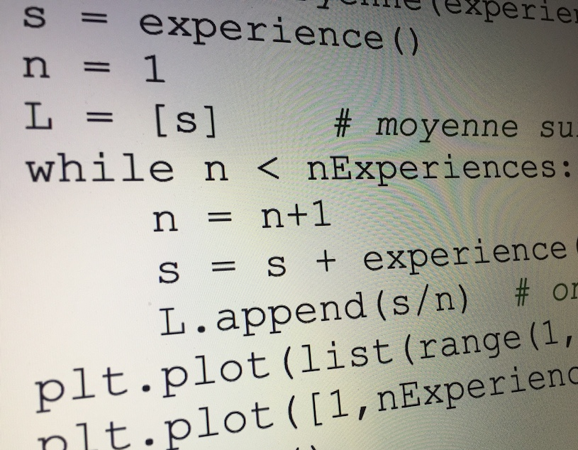
IDENTITES REMARQUABLES

1) Développer l'expression (3x + 5)².

2) Voici un algorithme écrit en langages de programmation :

Python | TI | CASIO
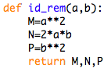 | 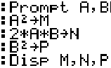 | 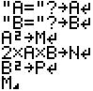

On teste le programme avec a = 3 et b = 5 et on obtient l'affichage suivant :

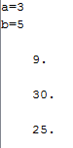

A quoi correspondent les variables M, N et P ?

3) À l'aide d'une calculatrice ou d'un logiciel, tester ce programme pour développer les expressions suivantes :
a) (8x + 11)² b) (5x – 9)² b) (-78x + 56)² b) (53x – 14)²

4) a) Développer l'expression (ax + b)³, avec a et b réels.
b) Adapter un des programmes précédents pour obtenir un développement des expressions de la forme (ax + b)³, avec a et b réels.
c) Tester ce nouveau programme pour développer les expressions suivantes :
a) (7x + 4)³ b) (2x – 9)³ b) (-8x + 6)³ b) (3x – 10)³

Hors du cadre de la classe, aucune reproduction, même partielle, autres que celles prévues à l'article L 122-5 du code de la propriété intellectuelle, ne peut être faite de ce site sans l'autorisation expresse de l'auteur.
www.maths-et-tiques.fr/index.php/mentions-legales

